

**MC Portal**

đặc tả yêu cầu nghiệp vụ

chức năng đối soát thu chi hộ qua các kênh thanh toán

của đối tác

**Lịch sử thay đổi tài liệu**

Loại thay đổi: A - Added M - Modified D – Deleted

|  |  |  |  |  |
| --- | --- | --- | --- | --- |
| **Ngày hiệu lực** | **Người thực hiện** | **Loại thay đổi** | **Chi tiết thay đổi** | **Version** |
| 23/08/2018 | HuyenNT1 | A | Khởi tạo tài liệu | 0.1 |
|  |  |  | Nâng version trình ký | 1.0 |

**TRANG KÝ**

1. **Đơn vị phát triển – Khối CNTT**

|  |  |  |  |
| --- | --- | --- | --- |
| **Người tạo** | **Ngày** | **Người duyệt** | **Ngày** |
| Nguyễn Thanh Huyền  CV Phân tích nghiệp vụ | ..../..../2019 | Lê Hải Quân  GĐ TT PTƯD | ..../..../2019 |

1. **Đơn vị sử dụng**

|  |  |  |  |  |
| --- | --- | --- | --- | --- |
| **Người kiểm tra** | **Ngày** | **Người duyệt** | **Ngày** | **Khối/Phòng ban** |
| ............................... | ..../..../2019 | ................................ | ..../..../2019 |  |
| ............................... | ..../..../2019 | ................................ | ..../..../2019 |  |
| ............................... | ..../..../2019 | ................................ | ..../..../2019 |  |

TABLE OF CONTENTS

1. THÔNG TIN TỔNG QUAN 4

1.1 HOÀN CẢNH RA ĐỜI DỰ ÁN 4

1.2 THUẬT NGỮ VÀ TỪ VIẾT TẮT 4

1.3 TÀI LIỆU THAM KHẢO 4

2. PHẠM VI DỰ ÁN 4

2.1 Các chức năng chính 4

3. CÁC YÊU CẦU NGHIỆP VỤ CHUNG 4

3.1 Người dùng 4

4. Mô tả chi tiết yêu cầu nghiệp vụ 5

4.1 USE CASE 5

4.1.1 UC01 – Đối soát chi hộ 5

*4.1.1.1* *Luồng đối soát chi hộ* 5

*4.1.1.2* *Màn hình đối soát chi hộ* 6

*4.1.1.3* *Màn hình danh sách chi tiết giao dịch cân khớp* 8

*4.1.1.4* *Màn hình danh sách chi tiết giao dịch chênh lệch* 8

4.1.2. UC02 – Đối soát thu hộ 9

*4.1.2.1* *Luồng đối soát thu hộ* 9

*4.1.2.2* *Màn hình đối soát thu hộ* 10

4.1.3. UC03 – In báo cáo đối soát tổng hợp 13

*4.1.3.1* *Màn hình in báo cáo đối soát tổng hợp* 13

*4.1.3.2* *Báo cáo tổng hợp* 14

*4.1.3.3* *Các khoản chi hộ chênh lệch* 14

*4.1.3.4* *Các khoản thu hộ chênh lệch* 15

4.2 PHỤ LỤC 15

4.2.1 File đối soát của MB 15

4.2.2 File đối soát của VNPOST 17

4.2.3 File đối soát của VIETTEL 17

4.2.4 File đối soát của MOMO 18

4.2.5 File đối soát của PAYOO 19

4.2.6 File đối soát của VNPTEPAY 19

# THÔNG TIN TỔNG QUAN

## HOÀN CẢNH RA ĐỜI DỰ ÁN

Tài liệu này được viết ra nhằm mục đích đối soát các giao dịch thu chi hộ giữa MCredit và các kênh đối tác trong hợp tác cung cấp Dịch vụ thu - chi hộ cho các Khách hàng (sau đây được viết tắt là KH) của MCredit qua các điểm giao dịch của kênh đối tác.

## THUẬT NGỮ VÀ TỪ VIẾT TẮT

|  |  |  |
| --- | --- | --- |
| **STT** | **Thuật ngữ viết tắt** | **Diễn giải** |
|  | Way4 | Hệ thống lõi thẻ tín dụng |
|  | T24 | Hệ thống lõi T24 |
|  | ESB | Hệ thống Enterpise Service Bus |
|  | Service | Dịch vụ kết nối |

## TÀI LIỆU THAM KHẢO

- Tài liệu đặc tả yêu cầu nghiệp vụ (chức năng liên quan đến dịch vụ thu chi hộ: tạo/khóa mã token, báo cáo token, báo cáo danh sách KH nhận/thu tiền….)

- Quy trình thu chi hộ: 

# PHẠM VI DỰ ÁN



## Các chức năng chính

|  |  |  |  |  |
| --- | --- | --- | --- | --- |
| **STT** | **Chức năng chính** | **Mô tả** | **Use case** | **User** |
|  | Đối soát chi hộ | Chức năng đối soát giữa MCredit và các đối tác để đảm bảo ghi nhận chính xác các món tiền KH đã nhận | UC01 | TT & QLKV |
|  | Đối soát thu hộ | Chức năng đối soát giữa MCredit và các đối tác để đảm bảo ghi nhận chính xác các món tiền KH đã thanh toán | UC02 | TT & QLKV |
|  | In báo cáo đối soát tổng hợp | Chức năng cung cấp các báo cáo đối soát tổng hợp giữa Mcredit và các đối tác | UC03 | TT & QLKV |

# CÁC YÊU CẦU NGHIỆP VỤ CHUNG



## Người dùng

|  |  |  |
| --- | --- | --- |
| **Phòng ban** | **Mô tả công việc** | **Tên actor trên hệ thống** |
| Phòng Thanh toán và QLKV - TTVH | Thực hiện đối soát thu-chi hộ giữa MC và các kênh đối tác trên hệ thống |  |
| Các phòng ban khác (nếu có yêu cầu) |  |  |

# Mô tả chi tiết yêu cầu nghiệp vụ



## USE CASE

### UC01 – Đối soát chi hộ

|  |  |
| --- | --- |
| Actor chính | User thuộc Phòng Thanh toán và QLKV |
| Mô tả | Chức năng này cho phép người dùng thực hiện đối soát chi hộ giữa Mcredit và các đối tác |
| Trigger | Người dùng chọn vào mục Đối soát trên menu => Chọn chức năng Đối soát chi hộ. Trên màn hình người dùng chọn đối tác muốn đối soát, nhập ngày đối soát => click button “Đối soát” |
| Điều kiện đầu vào | Người dùng click button đối soát chi hộ thành công |
| Điều kiện đầu ra | Hệ thống hiển thị kết quả đối soát thành công trên màn hình |

#### *Luồng đối soát chi hộ*

|  |  |  |
| --- | --- | --- |
| **Bước** | **Đối tượng** | **Mô tả tác vụ** |
|  | Hệ thống đối tác | Hiện tại có 2 phương thức lấy file đối soát từ các đối tác của Mcredit:   * **Lấy tự động qua FTP server của đối tác**: áp dụng với các kênh MB, VNPOST * *Kênh MB:* * Vào đầu ngày làm việc hôm sau (ngày T+1), hệ thống MB đẩy file chứa các giao dịch chi hộ thực hiện ngày T lên FTP Server của MB. Riêng ngày đầu tiên của tháng, dữ liệu trong file này sẽ là dữ liệu tổng hợp của cả tháng trước. * Tên file chứa các giao dịch chi hộ có dạng “*MCredit2.YYYYMMDD.txt*”, trong đó YYYYMMDD là định dạng ngày giao dịch (ngày T).File template tham khảo tại mục 4.2 PHỤ LỤC * *Kênh VNPOST:* * Vào lúc 24h ngày làm việc T, hệ thống VNPOST đẩy file chứa tất cả các giao dịch chi hộ thực hiện ngày T lên FTP Server của VNPOST * Tên file chứa các giao dịch chi hộ có dạng “*PCH_2288_YYYYMMDD.zip*” trong đó YYYYMMDD là định dạng ngày giao dịch (ngày T). File template tham khảo tại mục 4.2 PHỤ LỤC * **Download từ webstie của đối tác**: áp dụng với kênh Viettel * Vào đầu ngày làm việc hôm sau (ngày T+1), người dùng MCredit lên trang portal của Viettel để download file báo cáo chứa các giao dịch chi hộ (ngày T) của Viettel về máy. |
|  | Nhân viên Mcredit | Người dùng vào hệ thống MC Portal, chọn menu Đối soát 🡢 Đối soát chi hộ  Người dùng chọn đối tác muốn đối soát, nhập ngày/giờ đối soát sau đó chọn button “Đối soát” |
|  | Hệ thống Mcredit | Với các file đối soát kênh MB và VNPOST, hệ thống thực hiện copy file giao dịch chi hộ từ hệ thống của đối tác; với file đối soát kênh Viettel, người dùng tự upload file lên MC Portal. Hệ thống sẽ thực hiện đọc các file đối soát và so sánh thông tin số tiền giao dịch, trạng thái giao dịch với danh sách KH nhận tiền Mcredit đã ghi nhận dựa trên mã PartnerRefID => load kết quả đối soát lên màn hình.  File template chứa các thông tin cần đối soát: |

#### *Màn hình đối soát chi hộ*

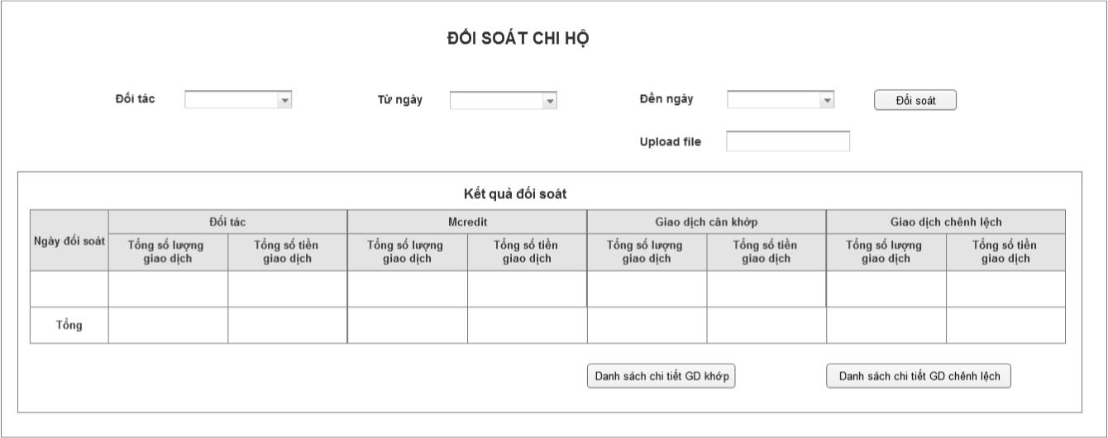

**Mô tả màn hình Đối soát chi hộ**

| **No.** | **Field Name** | **Control Type** | **Max Length** | **Mandatory** | **Value/Format** | **Editable** | **Description/Note** |
| --- | --- | --- | --- | --- | --- | --- | --- |
|  | Đối tác | Droplist |  | Y | - ALL  - MB  - VNPOST  - VIETTEL  **Default = ALL** | Y | Danh sách các đối tác chi hộ của MCredit |
|  | Từ ngày | Calendar |  | Y | Format: dd/mm/yyyy  **Default = current date – 1 day** | Y | Ngày user muốn thực hiện đối soát |
|  | Đến ngày | Calendar |  | Y | Format: dd/mm/yyyy  **Default = current date – 1 day** | Y | Ngày user muốn thực hiện đối soát |
|  | Upload file | Upload file |  | CM |  | Y | - Người dùng thực hiện upload file đối soát của Viettel  - Enable khi và chỉ khi tại trường **Đối tác** chọn giá trị = “VIETTEL” |
|  | Đối soát | Button |  | Y |  | Y | Người dùng chọn button để hiển thị kết quả đối soát |
|  | Kết quả đối soát | Label |  |  |  |  |  |
|  | Ngày đối soát | Gridview |  | Y | Hiển thị kết quả đối soát của mỗi ngày trên 1 dòng | N |  |
|  | Tổng số lượng giao dịch (Đối tác) | Gridview |  | Y |  | N | Tổng số lượng giao dịch chi hộ đọc trong file đối soát theo điều kiện nhập |
|  | Tổng số tiền giao dịch (Đối tác) | Gridview |  | Y | Format: 0.000 | N | Tổng số tiền giao dịch chi hộ đọc trong file đối soát theo điều kiện nhập |
|  | Tổng số lượng giao dịch (Mcredit) | Gridview |  | Y |  | N | Tổng số lượng giao dịch chi hộ Mcredit ghi nhận theo điều kiện nhập |
|  | Tổng số tiền giao dịch (Mcredit) | Gridview |  | Y | Format: 0.000 | N | Tổng số tiền giao dịch chi hộ Mcredit ghi nhận theo điều kiện nhập |
|  | Tổng số lượng giao dịch (Giao dịch cân khớp) | Gridview |  | Y |  | N | Tổng số lượng giao dịch chi hộ khớp mã partnerRefID, số tiền giao dịch và trạng thái giữa Mcredit và đối tác theo điều kiện nhập |
|  | Tổng số tiền giao dịch (Giao dịch cân khớp) | Gridview |  | Y | Format: 0.000 | N | Tổng số tiền giao dịch chi hộ khớp mã partnerRefID, số tiền giao dịch và trạng thái giữa Mcredit và đối tác theo điều kiện nhập |
|  | Tổng số lượng giao dịch (Giao dịch chênh lệch) | Gridview |  | Y |  | N | Tổng số lượng giao dịch chi hộ không khớp tính theo CT: *Tổng số lượng giao dịch (Đối tác) - Tổng số lượng giao dịch (Mcredit)* |
|  | Tổng số tiền giao dịch (Giao dịch chênh lệch) | Gridview |  | Y | Format: 0.000 | N | Tổng số tiền giao dịch chi hộ không khớp tính theo CT: *Tổng số tiền giao dịch (Đối tác) - Tổng số tiền giao dịch (Mcredit)* |
|  | Tổng (Hàng dọc) | Gridview |  | Y | In đậm giá trị tổng |  | Tính tổng dữ liệu các cột tổng số lượng giao dịch và tổng số tiền giao dịch |
|  | Danh sách chi tiết GD khớp | Button |  |  |  | Y | Click button để hiển thị danh sách chi tiết các giao dịch khớp  *Tham khảo mục 4.1.1.3 Màn hình danh sách chi tiết giao dịch khớp* |
|  | Danh sách chi tiết GD chênh lệch | Button |  |  |  | Y | Click button để hiển thị danh sách chi tiết các giao dịch không khớp  *Tham khảo mục 4.1.1.4 Màn hình danh sách chi tiết giao dịch chênh lệch* |

#### *Màn hình danh sách chi tiết giao dịch cân khớp*

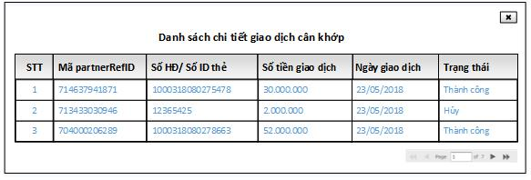

**Mô tả màn hình danh sách chi tiết giao dịch cân khớp**

| **No.** | **Field Name** | **Description/Note** |
| --- | --- | --- |
|  | STT | Số thứ tự các giao dịch |
|  | Mã partnerRefID | Mã systemtrace đối tác gửi sang từng giao dịch |
|  | Số HĐ/ Số ID thẻ | Số contract number/ số ID thẻ của KH |
|  | Số tiền giao dịch | Số tiền khách hàng nhận/thanh toán |
|  | Ngày giao dịch | Ngày thực hiện giao dịch nhận/chuyển tiền (format: dd/mm/yyyy) |
|  | Trạng thái | Trạng thái của giao dịch: Thành công/ Hủy |

#### *Màn hình danh sách chi tiết giao dịch chênh lệch*

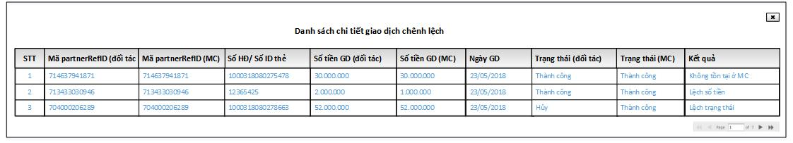

**Mô tả màn hình danh sách chi tiết giao dịch chênh lệch**

| **No.** | **Field Name** | **Description/Note** |
| --- | --- | --- |
|  | STT | Số thứ tự các giao dịch |
|  | Mã partnerRefID (đối tác) | Mã systemtrace đối tác gửi sang từng giao dịch (lấy từ các file đối soát) |
|  | Mã partnerRefID (MC) | Mã systemtrace đối tác gửi sang từng giao dịch (lấy từ dữ liệu Mcredit ghi nhận) |
|  | Số HĐ/ Số ID thẻ | Số contract number/ số ID thẻ của KH |
|  | Số tiền GD (đối tác) | Số tiền khách hàng nhận/thanh toán (lấy từ các file đối soát) |
|  | Số tiền GD (MC) | Số tiền khách hàng nhận/thanh toán (lấy từ dữ liệu Mcredit ghi nhận) |
|  | Ngày giao dịch | Ngày thực hiện giao dịch nhận/chuyển tiền (format: dd/mm/yyyy) |
|  | Trạng thái (đối tác) | Trạng thái của giao dịch: Thành công/ Hủy (lấy từ các file đối soát) |
|  | Trạng thái (MC) | Trạng thái của giao dịch: Thành công/ Hủy (lấy từ dữ liệu Mcredit ghi nhận) |
|  | Kết quả | Kết quả đối soát không khớp:  - Không tồn tại ở MC  - Không tồn tại ở đối tác  - Lệch số tiền  - Lệch trạng thái |



### UC02 – Đối soát thu hộ

|  |  |
| --- | --- |
| Actor chính | User thuộc Phòng Thanh toán và QLKV |
| Mô tả | Chức năng này cho phép người dùng thực hiện đối soát thu hộ giữa Mcredit và các đối tác |
| Trigger | Người dùng chọn vào mục Đối soát trên menu => Chọn chức năng Đối soát thu hộ. Trên màn hình người dùng chọn đối tác muốn đối soát, nhập ngày/giờ đối soát => click button “Đối soát” |
| Điều kiện đầu vào | Người dùng click button đối soát thu hộ thành công |
| Điều kiện đầu ra | Hệ thống hiển thị kết quả đối soát thành công trên màn hình |



#### *Luồng đối soát thu hộ*

|  |  |  |
| --- | --- | --- |
| **Bước** | **Đối tượng** | **Mô tả tác vụ** |
|  | Hệ thống đối tác | Hiện tại có 2 phương thức lấy file đối soát từ các đối tác của Mcredit:   * **Lấy tự động qua FTP server của đối tác**: áp dụng với các kênh MB, VNPOST, PAYOO, MOMO, VNPTEPAY * *Kênh MB:* * Vào đầu ngày làm việc hôm sau (ngày T+1), hệ thống MB đẩy file chứa các giao dịch thu hộ thực hiện ngày T lên FTP Server của MB. Riêng ngày đầu tiên của tháng, dữ liệu trong file này sẽ là dữ liệu tổng hợp của cả tháng trước. * Tên file chứa các giao dịch thu hộ có dạng “*MCredit1.YYYYMMDD.txt*”, trong đó YYYYMMDD là định dạng ngày giao dịch (ngày T). File template tham khảo tại mục 4.2 PHỤ LỤC * *Kênh VNPOST:* * Vào lúc 17h ngày làm việc T, hệ thống VNPOST đẩy file chứa các giao dịch thu hộ thực hiện ngày T (chốt GD đến 17h) lên FTP Server của VNPOST. * Vào lúc 24h ngày làm việc T, hệ thống VNPOST đẩy file chứa tất cả các giao dịch thu hộ thực hiện ngày T lên FTP Server của VNPOST * Tên file chứa các giao dịch thu hộ có dạng “*ONLPAY_1308_YYYYMMDD.zip*” và “*ONLPAY_1308_YYYYMMDD17h.zip*”, trong đó YYYYMMDD là định dạng ngày giao dịch (ngày T). File template tham khảo tại mục 4.2 PHỤ LỤC * *Kênh PAYOO/MOMO/VNPTEPAY:* * Vào đầu ngày làm việc hôm sau (ngày T+1), hệ thống PAYOO/ MOMO/ VNPTEPAY đẩy 2 file chứa các giao dịch thu hộ thành công và giao dịch thu hộ bị hủy thực hiện ngày T lên FTP Server của mình: * Tên file chứa các giao dịch thu hộ thành công có dạng: “*[tên đối tác]_MCFC_DDMMYYYY*”, tên file chứa các giao dịch thu hộ bị hủy có dạng “*[tên đối tác]_MCFC_DDMMYYYY_HUY*”, trong đó DDMMYYYY là định dạng ngày giao dịch (ngày T). File template tham khảo tại mục 4.2 PHỤ LỤC * **Download từ webstie của đối tác**: áp dụng với kênh Viettel * Vào đầu ngày làm việc hôm sau (ngày T+1), người dùng MCredit lên trang portal của Viettel để download file báo cáo chứa các giao dịch thu hộ (ngày T) của Viettel về máy. |
|  | Nhân viên Mcredit | Người dùng vào hệ thống MC Portal, chọn menu Đối soát 🡢 Đối soát thu hộ  Người dùng chọn đối tác muốn đối soát, nhập ngày/giờ đối soát sau đó chọn button “Đối soát” |
|  | Hệ thống Mcredit | Với các file đối soát kênh MB/ VNPOST/ PAYOO/ MOMO/ VNPTEPAY, hệ thống thực hiện copy file giao dịch thu hộ từ hệ thống của đối tác; với file đối soát kênh Viettel, người dùng tự upload file lên MC Portal. Hệ thống sẽ thực hiện đọc các file đối soát và so sánh thông tin số tiền giao dịch, trạng thái giao dịch với danh sách KH chuyển tiền Mcredit đã ghi nhận dựa trên mã PartnerRefID => load kết quả đối soát lên màn hình.  File template chứa các thông tin cần đối soát: |

#### *Màn hình đối soát thu hộ*

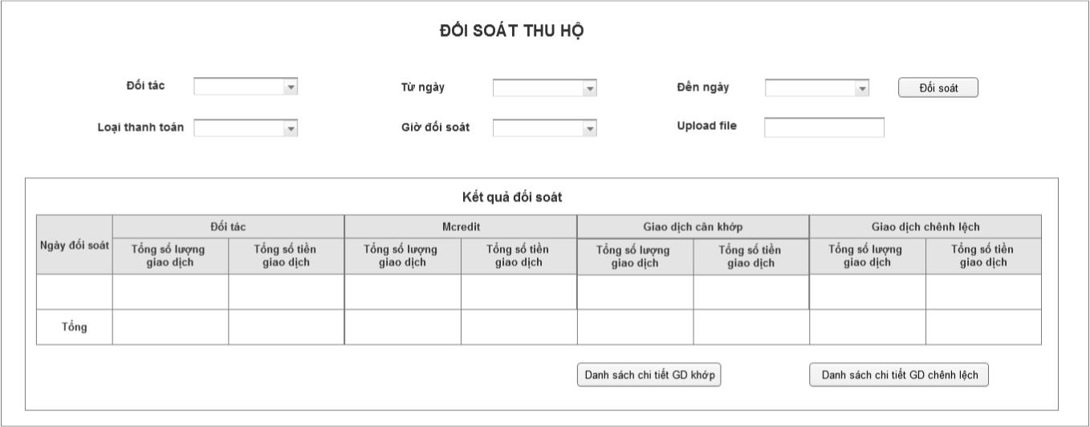

**Mô tả màn hình Đối soát thu hộ**

| **No.** | **Field Name** | **Control Type** | **Max Length** | **Mandatory** | **Value/Format** | **Editable** | **Description/Note** |
| --- | --- | --- | --- | --- | --- | --- | --- |
|  | Đối tác | Droplist |  | Y | - ALL  - MB  - VNPOST  - VIETTEL  - MOMO  - PAYOO  - VNPTEPAY  **Default = ALL** | Y | Danh sách các đối tác thu hộ của MCredit |
|  | Từ ngày | Calendar |  | Y | Format: dd/mm/yyyy  **Default = current date – 1 day** | Y | Ngày user muốn thực hiện đối soát |
|  | Đến ngày | Calendar |  | Y | Format: dd/mm/yyyy  **Default = current date – 1 day** | Y | Ngày user muốn thực hiện đối soát |
|  | Loại thanh toán | Droplist |  | Y | - ALL  - Khoản vay  - Thẻ tín dụng  **Default = ALL** | Y | Loại thanh toán user muốn thực hiện đối soát |
|  | Giờ đối soát | Droplist |  | CM | - 17:00  - 24:00 | Y | Enable khi và chỉ khi tại trường **Đối tác** chọn giá trị = “VNPOST”  - Nếu Giờ đối soát = 17:00 => hệ thống đọc file “*ONLPAY_1308_YYYYMMDD17h.zip*”  - Nếu Giờ đối soát = 24:00 => hệ thống đọc file “*ONLPAY_1308_YYYYMMDD.zip*” |
|  | Upload file | Upload file |  | CM |  | Y | - Người dùng thực hiện upload file đối soát của Viettel  - Enable khi và chỉ khi tại trường **Đối tác** chọn giá trị = “VIETTEL” |
|  | Đối soát | Button |  | Y |  | Y | Người dùng chọn button để hiển thị kết quả đối soát |
|  | Kết quả đối soát | Label |  |  |  |  |  |
|  | Ngày đối soát | Gridview |  | Y | Hiển thị kết quả đối soát của mỗi ngày trên 1 dòng | N |  |
|  | Tổng số lượng giao dịch (Đối tác) | Gridview |  | Y |  | N | Tổng số lượng giao dịch thu hộ đọc trong file đối soát theo điều kiện nhập |
|  | Tổng số tiền giao dịch (Đối tác) | Gridview |  | Y | Format: 0.000 | N | Tổng số tiền giao dịch thu hộ đọc trong file đối soát theo điều kiện nhập |
|  | Tổng số lượng giao dịch (Mcredit) | Gridview |  | Y |  | N | Tổng số lượng giao dịch thu hộ Mcredit ghi nhận theo điều kiện nhập |
|  | Tổng số tiền giao dịch (Mcredit) | Gridview |  | Y | Format: 0.000 | N | Tổng số tiền giao dịch thu hộ Mcredit ghi nhận theo điều kiện nhập |
|  | Tổng số lượng giao dịch (Giao dịch cân khớp) | Gridview |  | Y |  | N | Tổng số lượng giao dịch thu hộ khớp mã partnerRefID, số tiền giao dịch và trạng thái giữa Mcredit và đối tác theo điều kiện nhập |
|  | Tổng số tiền giao dịch (Giao dịch cân khớp) | Gridview |  | Y | Format: 0.000 | N | Tổng số tiền giao dịch thu hộ khớp mã partnerRefID, số tiền giao dịch và trạng thái giữa Mcredit và đối tác theo điều kiện nhập |
|  | Tổng số lượng giao dịch (Giao dịch chênh lệch) | Gridview |  | Y |  | N | Tổng số lượng giao dịch thu hộ không khớp tính theo CT: *Tổng số lượng giao dịch (Đối tác) - Tổng số lượng giao dịch (Mcredit)* |
|  | Tổng số tiền giao dịch (Giao dịch chênh lệch) | Gridview |  | Y | Format: 0.000 | N | Tổng số tiền giao dịch thu hộ không khớp tính theo CT: *Tổng số tiền giao dịch (Đối tác) - Tổng số tiền giao dịch (Mcredit)* |
|  | Tổng (Hàng dọc) | Gridview |  | Y | In đậm giá trị tổng |  | Tính tổng dữ liệu các cột tổng số lượng giao dịch và tổng số tiền giao dịch |
|  | Danh sách chi tiết GD khớp | Button |  |  |  | Y | Click button để hiển thị danh sách chi tiết các giao dịch khớp  *Tham khảo mục 4.1.1.3 Màn hình danh sách chi tiết giao dịch khớp* |
|  | Danh sách chi tiết GD chênh lệch | Button |  |  |  | Y | Click button để hiển thị danh sách chi tiết các giao dịch không khớp  *Tham khảo mục 4.1.1.4 Màn hình danh sách chi tiết giao dịch chênh lệch* |



### UC03 – In báo cáo đối soát tổng hợp

|  |  |
| --- | --- |
| Actor chính | User thuộc Phòng Thanh toán và QLKV |
| Mô tả | Chức năng này cho phép người dùng xuất báo cáo đối soát thu-chi hộ tổng hợp giữa Mcredit và từng đối tác |
| Trigger | Người dùng chọn vào mục Đối soát trên menu => Chọn chức năng In báo cáo đối soát tổng hợp. Trên màn hình người dùng chọn đối tác muốn đối soát, nhập ngày đối soát => click button “Xuất báo cáo” |
| Điều kiện đầu vào | Người dùng click button “Xuất báo cáo” thành công |
| Điều kiện đầu ra | Hệ thống xuất báo cáo ra file excel thành công |



#### *Màn hình in báo cáo đối soát tổng hợp*

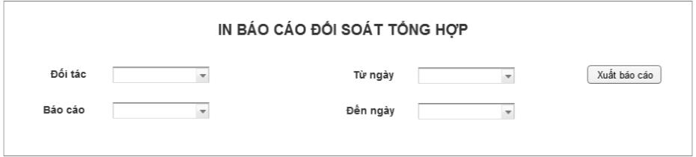

**Mô tả màn hình In báo cáo đối soát tổng hợp**

| **No.** | **Field Name** | **Control Type** | **Mandatory** | **Value/Format** | **Editable** | **Description/Note** |
| --- | --- | --- | --- | --- | --- | --- |
|  | Đối tác | Droplist | Y | - MB  - VNPOST  - VIETTEL  - MOMO  - PAYOO  - VNPTEPAY | Y | Danh sách các đối tác thu-chi hộ của MCredit |
|  | Báo cáo | Droplist |  | - Báo cáo tổng hợp  - Các khoản chi hộ chênh lệch  - Các khoản thu hộ chênh lệch | Y | - Với các đối tác MB, VNPOST, VIETTEL: droplist gồm 3 báo cáo  - Với các đối tác MOMO, PAYOO, VNPTEPAY: droplist gồm 2 báo cáo “Báo cáo tổng hợp” và “Các khoản thu hộ chênh lệch” |
|  | Từ ngày | Calendar | Y | Format: dd/mm/yyyy  **Default = current date** | Y | Ngày user muốn xuất dữ liệu báo cáo |
|  | Đến ngày | Calendar | Y | Format: dd/mm/yyyy  **Default = current date** | Y | Ngày user muốn xuất dữ liệu báo cáo |

#### *Báo cáo tổng hợp*

**Template**: 

| **No.** | **Field Name** | **Description/Note** |
| --- | --- | --- |
|  | STT | Số thứ tự các giao dịch |
|  | Giao dịch | Loại giao dịch:  - Thu hộ  - Chi hộ  Hiển thị số liệu của mỗi loại giao dịch trên 1 dòng. Với các đối tác MOMO, PAYOO, VNPTEPAY chỉ hiển thị loại giao dịch thu hộ |
|  | Tổng số lượng giao dịch (Số liệu đối tác) | Tổng số lượng giao dịch thu/chi hộ đọc trong file đối soát theo điều kiện nhập |
|  | Tổng số tiền giao dịch  (Số liệu đối tác) | Tổng số tiền giao dịch thu/chi hộ đọc trong file đối soát theo điều kiện nhập |
|  | Tổng số lượng giao dịch (Số liệu Mcredit) | Tổng số lượng giao dịch thu/chi hộ Mcredit ghi nhận theo điều kiện nhập |
|  | Tổng số tiền giao dịch  (Số liệu Mcredit) | Tổng số tiền giao dịch thu/chi hộ Mcredit ghi nhận theo điều kiện nhập |
|  | Tổng số lượng giao dịch (Giao dịch cân khớp) | Tổng số lượng giao dịch thu/chi hộ khớp mã partnerRefID, số tiền giao dịch và trạng thái giữa Mcredit và đối tác theo điều kiện nhập |
|  | Tổng số tiền giao dịch (Giao dịch cân khớp) | Tổng số tiền giao dịch thu/chi hộ khớp mã partnerRefID, số tiền giao dịch và trạng thái giữa Mcredit và đối tác theo điều kiện nhập |
|  | Tổng số lượng giao dịch (Giao dịch chênh lệch) | Tổng số lượng giao dịch thu/chi hộ không khớp tính theo CT: *Tổng số lượng giao dịch (Đối tác) - Tổng số lượng giao dịch (Mcredit)* |
|  | Tổng số tiền giao dịch (Giao dịch chênh lệch) | Tổng số tiền giao dịch thu/chi hộ không khớp tính theo CT: *Tổng số tiền giao dịch (Đối tác) - Tổng số tiền giao dịch (Mcredit)* |
|  | Tổng cộng (Hàng dọc) | Tính tổng dữ liệu các cột tổng số lượng giao dịch và tổng số tiền giao dịch |

#### *Các khoản chi hộ chênh lệch*

**Template**: 

Dữ liệu lấy từ file đối soát của đối tác, là các giao dịch chi hộ không khớp mã partnerRefID hoặc số tiền giao dịch hoặc trạng thái

| **No.** | **Field Name** | **Description/Note** |
| --- | --- | --- |
|  | STT | Số thứ tự các giao dịch |
|  | Số hợp đồng | Số hợp đồng thực hiện giao dịch |
|  | Tên khách hàng | Tên khách hàng thực hiện giao dịch |
|  | Số CMND | Số CMND của khách hàng |
|  | Số tiền giải ngân | Số tiền giải ngân |
|  | Ngày giải ngân | Ngày giải ngân |
|  | Số Ref | Mã partnerRefID đối tác gửi sang |

#### *Các khoản thu hộ chênh lệch*

**Template**: 

Dữ liệu lấy từ file đối soát của đối tác, là các giao dịch thu hộ không khớp mã partnerRefID hoặc số tiền giao dịch hoặc trạng thái

| **No.** | **Field Name** | **Description/Note** |
| --- | --- | --- |
|  | STT | Số thứ tự các giao dịch |
|  | Số hợp đồng | Số hợp đồng thực hiện giao dịch |
|  | Tên khách hàng | Tên khách hàng thực hiện giao dịch |
|  | Số CMND | Số CMND của khách hàng |
|  | Số tiền thu nợ | Số tiền thu nợ |
|  | Ngày thu nợ | Ngày thu nợ |
|  | Số Ref | Mã partnerRefID đối tác gửi sang |



## PHỤ LỤC

### File đối soát của MB

***Giao dịch chi hộ:*** 

Các trường thông tin trong file:

| STT | Trường thông tin | Mô tả |
| --- | --- | --- |
|  | STT |  |
|  | Y_TRANS_ID | Mã partnerRefId |
|  | Y_CO_CODE | - |
|  | Y_CO_NAME | - |
|  | Y_TRANS_NO | - |
|  | Y_CONTRACT_NO | Số hợp đồng vay của KH |
|  | Y_CON_CUS_NAME | Tên KH |
|  | Y_CON_NAL_ID | CMND/CCCD của KH |
|  | Y_CREDIT_ACCT | - |
|  | Y_PROCESS_DATE | Ngày giao dịch |
|  | Y_AMT | Số tiền giải ngân cho KH |
|  | Y_TRANS_CHANNEL | Kênh giải ngân |
|  | Y_NARRATIVES | Nội dung chuyển khoản |

***Giao dịch thu hộ:*** 

Các trường thông tin trong file:

| STT | Trường thông tin | Mô tả |
| --- | --- | --- |
|  | STT | - |
|  | Y_TRANS_ID | * Mã partnerRefId |
|  | Y_CO_CODE | - |
|  | Y_CO_NAME | - |
|  | Y_CONTRACT_NO | Số hợp đồng vay của KH |
|  | Y_CUS_NAME |  |
|  | Y_CON_CUS_NAME | Tên KH |
|  | Y_CON_NAL_ID | CMND/CCCD của KH |
|  | Y_DEBIT_ACCT | - |
|  | Y_PROCESS_DATE | Ngày giao dịch |
|  | Y_AMT | Số tiền KH nộp |
|  | Y_FEE_AMT | Số tiền phí MB thu của KH cho các giao dịch chuyển khoản, nộp tiền tại quầy (nếu có). |
|  | Y_TRANS_CHANNEL | Kênh nộp tiền mặt hoặc chuyển khoản |
|  | Y_NARRATIVES | Nội dung nộp tiền |

***Giao dịch thu-chi hộ tổng hợp*:** 

Các trường thông tin trong file:

| STT | Trường thông tin | Mô tả |
| --- | --- | --- |
|  | STT | - |
|  | Y_TRANS_CHANNEL | Loại kênh giao dịch |
|  | TONGGD_THUHO | Tổng số lượng giao dịch thu hộ qua từng kênh |
|  | AMT_THUHO | Tổng số tiền thu hộ qua từng kênh |
|  | FEE_AMT_THUHO | Tổng số phí MB thu của KH theo từng kênh |
|  | TONGGD_CHIHO | Tổng số lượng giao dịch chi hộ qua từng kênh |
|  | AMT_CHIHO | Tổng số tiền chi hộ qua từng kênh |

### File đối soát của VNPOST

***Giao dịch chi hộ: ***

***Giao dịch thu hộ:*** ,

### File đối soát của VIETTEL

***Giao dịch chi hộ:*** 

Các trường thông tin trong file:

| STT | Trường thông tin | Mô tả |
| --- | --- | --- |
|  | STT | - |
|  | Mã NCCDV | - |
|  | Tên NCCDV | * - |
|  | Mã giao dịch của Viettel | Mã partnerRefId |
|  | Mã giao dịch NCCDV | - |
|  | Mã HĐ thanh toán | Mã hợp đồng của KH |
|  | Số tiền chi | Số tiền giải ngân cho KH |
|  | Ngày giờ giao dịch | Ngày giải ngân |
|  | Thông tin GD khác | - |
|  | Trạng thái | Trạng thái giao dịch |
|  | Trạng thái xác nhận |  |

***Giao dịch thu hộ:*** 

Các trường thông tin trong file:

| STT | Trường thông tin | Mô tả |
| --- | --- | --- |
|  | STT | - |
|  | Kênh | * Kênh thu hộ : VIETTEL POST |
|  | Mã giao dịch | Mã partnerRefId |
|  | Mã giao dịch NCCDV | - |
|  | Mã thanh toán | Mã hợp đồng của KH |
|  | Tên khách hàng | Tên khách hàng |
|  | Số tiền | Số tiền KH nộp |
|  | Ngày giao dịch | Ngày giao dịch |
|  | Trạng thái | Trạng thái giao dịch |

### File đối soát của MOMO

***Giao dịch thu hộ:*** 

Các trường thông tin trong file:

| STT | Trường thông tin | Mô tả |
| --- | --- | --- |
|  | Tổng tiền | Tổng số tiền giao dịch trong ngày T (hoặc tổng số tiền giao dịch bị hủy trong ngày T) |
|  | Tổng lượng giao dịch | * Tổng số món giao dịch trong ngày T (hoặc tổng số món bị hủy trong ngày T) |
|  | Thời điểm thanh toán | Thời gian giao dịch: Định dạng Ngày – tháng – năm – giờ - phút – giây |
|  | Mã giao dịch của Momo | Mã partnerRefId |
|  | Mã hợp đồng của KH MC | Mã hợp đồng vay của KH tại MCredit |
|  | Số tiền thu hộ (VNĐ) | Số tiền KH thanh toán |
|  | Họ tên KH | Họ và tên KH của MCredit (theo hợp đồng) |
|  | Trạng thái giao dịch | Hiển thị trạng thái của giao dịch :   * Thành công * Hủy |
|  | Địa chỉ cửa hàng | - |

### File đối soát của PAYOO

***Giao dịch thu hộ:*** 

Các trường thông tin trong file:

| STT | Trường thông tin | Mô tả |
| --- | --- | --- |
|  | Tổng tiền | Tổng số tiền giao dịch trong ngày T (hoặc tổng số tiền giao dịch bị hủy trong ngày T) |
|  | Tổng lượng giao dịch | * Tổng số món giao dịch trong ngày T (hoặc tổng số món bị hủy trong ngày T) |
|  | Thời điểm thanh toán | Thời gian giao dịch: Định dạng Ngày – tháng – năm – giờ - phút – giây |
|  | Nhà cung cấp | MCredit |
|  | Mã đơn hàng | Mã partnerRefId |
|  | Mã khách hàng | Mã hợp đồng vay của KH tại MCredit |
|  | Số tiền (VNĐ) | Số tiền KH thanh toán |
|  | Kỳ thanh toán | - |
|  | Họ tên | Họ và tên KH của MCredit (theo hợp đồng) |
|  | Địa chỉ | - |

### File đối soát của VNPTEPAY

***Giao dịch thu hộ:*** 

Các trường thông tin trong file:

| STT | Trường thông tin | Mô tả |
| --- | --- | --- |
|  | Tổng tiền | Tổng số tiền giao dịch trong ngày T (hoặc tổng số tiền giao dịch bị hủy trong ngày T) |
|  | STT | * Số thứ tự để xác định số lượng giao dịch đã thu được |
|  | Thời điểm thanh toán | Thời gian giao dịch: Định dạng dd/mm/yyyy hh:mm:ss |
|  | Mã giao dịch của Epay | Mã partnerRefId |
|  | Mã hợp đồng của KH MC | Mã hợp đồng vay của KH tại MCredit |
|  | Số tiền thu hộ (VNĐ) | Số tiền KH thanh toán. Định dạng: xx,xxx,xxx |
|  | Họ tên KH | Họ và tên KH của MCredit (theo hợp đồng) |
|  | Trạng thái giao dịch | Hiển thị trạng thái của giao dịch:   * Thành công: với các giao dịch thành công * Hủy: với các giao dịch bị hủy |
|  | Địa chỉ cửa hàng | - |